Månedsbrev stor avdeling
oktober 2022

September er snart omme og kulden trer snart inn for fullt. Vi ber derfor samtlige foreldre å gå gjennom kurver, garderobe og ekstra skift for å skifte ut sommerklærne til høstplagg. Når det er sagt, er oktober den nye måneden hvor det skjer litt av hvert. Først og fremst vil vi fortsette med “meg selv”. Den første perioden har gitt utrykk av den positive siden blant barna. Barna gir utrykk for at det er et interessant tema, og det vi gjør i samling og i grupper er morsomt og spennende. Vi vil fortsette å dele barna inn i alder (3 og 4 år) på tvers av avdelingene, hvor førskolegruppen har en egen gruppe.

I uke 43 er det FN UKE som vil si: Forut uke. Forut er et pedagogisk tilbud og opplegg hvor barn i Norge lærer om barn i andre land. Forut har et formål ved å gjøre barn i Norge kjent med andre kulturer og dagliglivet til barn i andre land. Med dette ønsker vi og Forut å skape nysgjerrighet, engasjement, bygge toleranse, omsorg og empati, og fokusere på at barn har ressurser, evner og ambisjoner. I Rammeplanen poengteres det at barnehagen skal fremme respekt for menneskeverdet ved å synliggjøre, verdsette og fremme mangfold og gjensidig respekt. Barna skal dog få oppleve at det finnes mange måter å tenke, handle og leve på (Utdanningsdirektoratet, 2017, s. 9).
I år skal vi derfor bli bedre kjent med 5 år gamle Biswas som bor sammen med sin familie i fjellandet Nepal. Dette kan dere lese mer om på Forut sin hjemmeside.

Tilbakeblikk på september
I år er hovedtemaet i barnehagen “meg selv”. Innenfor dette temaet er det mange momenter som blir tatt frem som å bli kjent med seg selv og sin kropp, hvordan de ulike kroppsdelene fungerer, hvordan fungerer øret? Hvordan fungerer smaksløkene? Hva er smaksløkene og hvor sitter dette? Øyet? Hvorfor har jeg brune øyne, mens noen andre har grønne eller blå øyne?
Vi har delt barna inn i ulike grupper, hvor vi er blitt kjent oss selv og hvordan de ulike kroppsdelene fungerer. Vi har hatt samling, danset og satt ord på de ulike kroppsdelene: øyne, nese, ører, munn hender osv. Vi har tegnet oss selv, malt hender og føtter, hatt smakstester klipt og limt bilder av oss selv og hatt samling med musikkinstrumenter for å høre de ulike instrumentenes lyder.
Ikke nok med det så tar vi turen innom hvor barna bor. Dette gjør at vi og barna blir kjent med nærmiljøet, og samtidig kan de andre barna bli kjent med hvor de andre barna på avdelingen bor.

Bursdager i oktober
- 10. Oktober fyller Ella 3 år!
- 13. Oktober fyller Octivia 4 år!

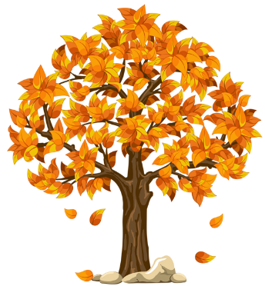
Viktige datoer:
- Høstferie uke 41 (høstferielapper deles ut)
- Forut uke 43
- Fredag 21 oktober – Maurslukeren Supersans (hermetikkmuseet)

Brannvernuka 2022
I samlinger, grupper og aktiviteter på avdelingen, har vi lært om brann. Hva gjør vi når det brenner? Hvem ringer vi? Vi har også sett viktigheten av å lukke dører/vinduer når det brenner gjennom et lite eksperiment; glass over et brennende telys.
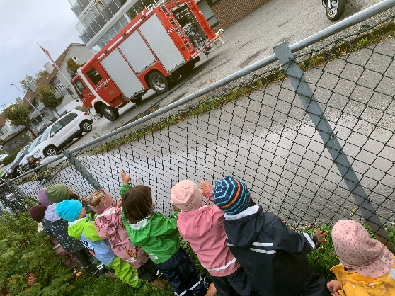
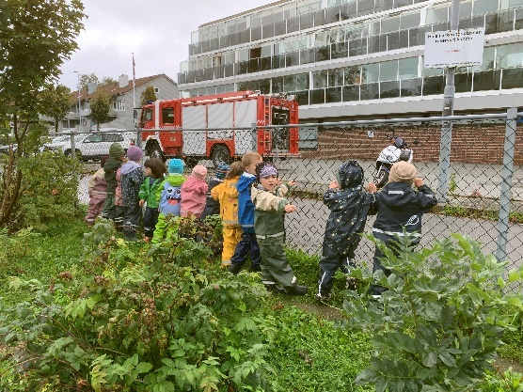
Gjennom formingsaktiviteter har vi malt flammer ved bruk av bærepose, vi har klippet og limt vår egen brannbil og vi har fargelagt Brannbamsen Bjørnis. Vi valgte bæreposer for å utvide barnas måter å male på. Noe som bidrar til at barna bruker ulike teknikker, materialer, verktøy og teknologi til å uttrykke seg estetisk (Rammeplanen, 2017, s. 51).
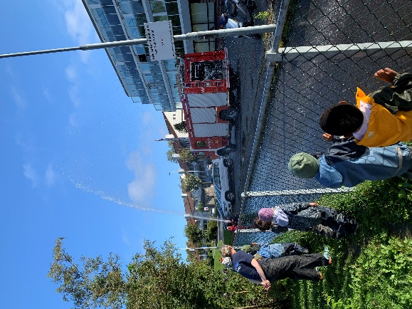

Førskolens lille hjørne
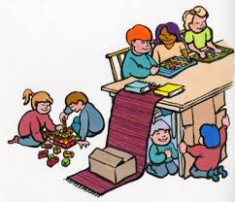
I september har Maurslukerne gjort en hel masse. Måneden startet med museumsbesøk, hvor de fikk lære om nasjonaldrakter. Det er aktivt arbeid med temaet “meg selv” gjennom formingsaktiviteter. De blir kjent med matematematikk gjennom telling, arbeid med mønster og bruk av former. Maurslukerne har hatt mat og helse noe som er med på å bidra til at barna kan tilegne seg gode vaner, holdninger og kunnskaper om kost og hygiene (Rammeplanen, 2017). Vi prøver å få til matgruppe en gang i uken, hvor barna får bidra til måltidet som skal serveres. De har også eksperimentert, hva skjer når man tegner med tusj på en skje og putter den i vann? Videre har de samarbeidet på å bygge togbane og ulike konstruksjoner ved bruk av byggeklosser, her øves det også på mønster. Gjennom konstruksjonsleken tar barna i bruk fantasi, kreativ tenkning og skaperglede (Rammeplan, 2017).

Hilsen
Jorunn, Anette A, Nora, Anette B, Katrin, Michael og Mariann

